Міністерство освіти і науки України
Національний технічний університет України «Київський політехнічний
інститут імені Ігоря Сікорського»
Факультет інформатики та обчислювальної техніки

Кафедра інформатики та програмної інженерії

Звіт

з лабораторної роботи No 5
з дисципліни
«Основи Front-end технологій»

«JavaScript. «Події. Регулярні вирази»

Виконав студент Павловський Віктор Андрійович

Перевірив Жереб К.А.

Київ 2026
Лабораторна робота №5
Завдання.
Завдання 1.
Вибрати рядок у таблиці 1, номер якого збігається з Вашим варіантом. Для формування форми взяти рядки, які відповідають Вашому варіанту таблиці 2.
З отриманої інформації сформувати форму. За допомогою регулярних виразів JS виконати перевірку валідності введеної інформації. Якщо все правильно – вивести введену інформацію в окремому вікні, якщо є помилки – виділити рядки, які містять помилку.
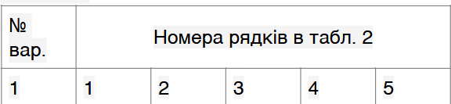
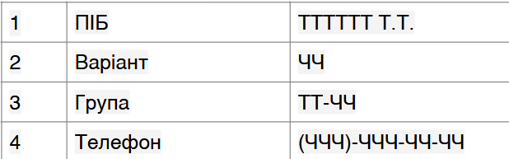
Завдання 2.
Створити таблицю розміром (6х6). Клітинки таблиці заповнюються послідовно номерами від 1 до 36 по рядках. При наведенні на клітинку, що відповідає номеру варіанта виконується зміна кольору на випадковий, при Click на ній - зміна кольору на обраний з палітри, а при dblClick: варіант 1. зміна кольору відповідного рядка таблиці;
Хід виконання роботи.
- Згідно з варіантом 1, з Таблиці 2 було обрано перші 5 полів (ПІБ, Варіант, Група, Телефон, ID-card) та створено HTML-форму для їх введення.
- У файлі script.js для кожного поля визначено регулярний вираз, що відповідає заданому шаблону форматування (наприклад, /^\(\d{3}\)-\d{3}-\d{2}-\d{2}$/ для телефону).
- На форму встановлено обробник події submit. Алгоритм перевіряє кожне поле за допомогою методу test() об'єкта регулярного виразу.
- Якщо виявлено помилку, відповідному полю <input> через classList.add('error') призначається клас, який виділяє елемент червоною рамкою. Якщо всі поля валідні, дані зчитуються та виводяться у спеціальному блоці поруч із формою.
- Для Завдання 2 за допомогою JavaScript динамічно згенеровано HTML-таблицю розміром 6х6, заповнену числами від 1 до 36.
- Оскільки номер варіанта — 1, обробники подій були прив'язані винятково до клітинки з цифрою 1.
- Використано обробник mouseover для генерування та застосування випадкового HEX-кольору при наведенні миші.
- Використано обробник click для зчитування кольору з елемента <input type="color"> та зафарбовування клітинки цим кольором.
- икористано обробник dblclick для зміни кольору всього рядка, в якому знаходиться цільова клітинка (Варіант 1), що реалізовано шляхом ітерації по дочірніх елементах this.parentElement.
Посилання.
Посилання на створений сайт: https://viktor1106.github.io/lab5FE/
Посилання на проект в Github: https://github.com/Viktor1106/lab5FE
Результати розробки.
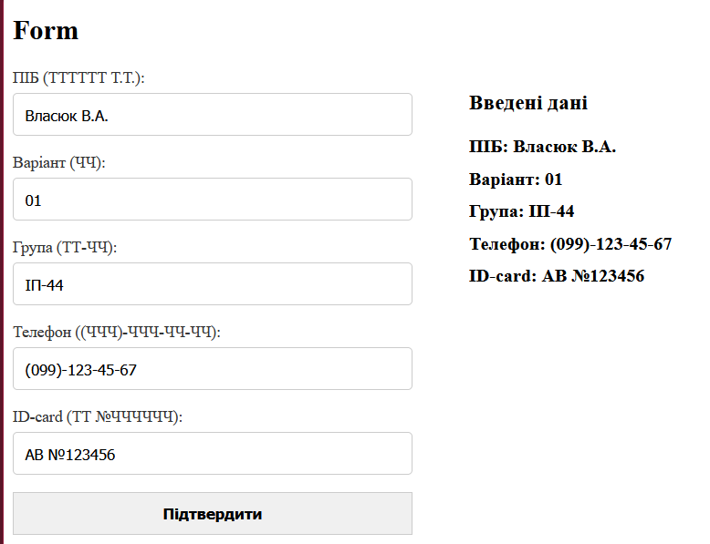
Результат відправлення правильно заповненої форми
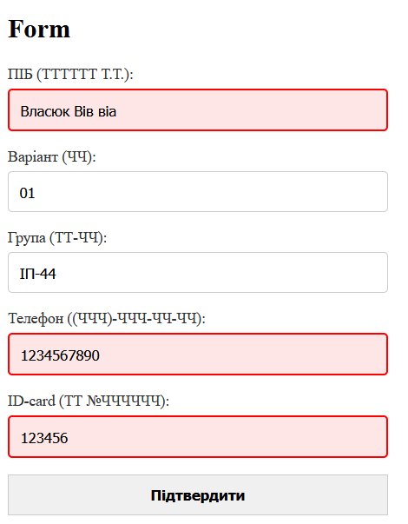
Результат відправлення неправильно заповненої форми
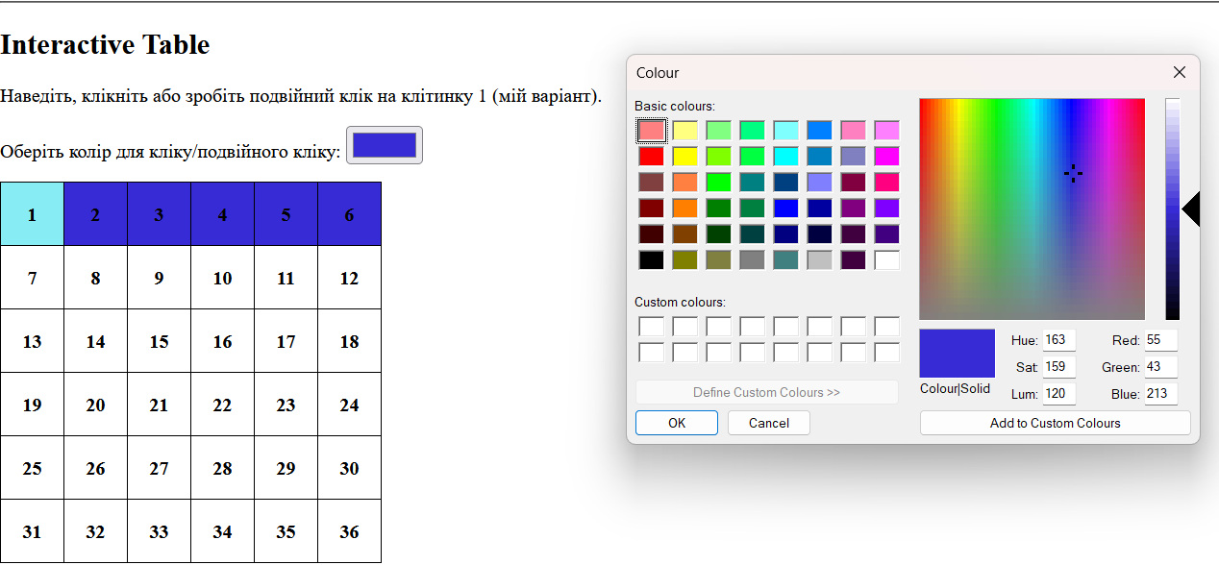
Вигляд таблички після взаємодії з нею

Висновок.
Під час виконання лабораторної роботи було успішно засвоєно роботу з регулярними виразами (RegEx) в JavaScript для валідації введених користувачем даних. Доведено важливість використання перевірки на стороні клієнта для швидкого виявлення помилок та покращення взаємодії з користувачем через візуальне виділення невалідних полів. Також було поглиблено знання щодо обробки подій миші (mouseover, click, dblclick) та динамічної взаємодії з DOM-елементами. Реалізація інтерактивної таблиці наочно продемонструвала можливості JavaScript у генерації HTML-коду "на льоту" та масовій зміні CSS-властивостей групи пов'язаних елементів (наприклад, цілого рядка таблиці).
Окрім написання коду, було здобуто практичний досвід роботи з інструментами розробника: пакетом контролю версій Git та платформою GitHub. Створений проєкт було успішно завантажено у віддалений репозиторій та розгорнуто на хостингу GitHub для забезпечення доступу до сторінки в мережі.

